МІНІСТЕРСТВО ОСВІТИ І НАУКИ УКРАЇНИ

ХАРКІВСЬКИЙ НАЦІОНАЛЬНИЙ УНІВЕРСИТЕТ РАДІОЕЛЕКТРОНІКИ

Кафедра інформаційних управляючих систем

Звіт

з практичного заняття № 3

з дисципліни «Web-технології та JavaScript»

Виконав:

Перевірила:

Борисенко Т. І.

ст. гр. ІТУ-19-2

Куренков Б.М.

Харків 2020

СТВОРЕННЯ ФОРМ ЗАСОБАМИ HTML5 ТА ОБРОБКА ПОДІЙ

ЗАСОБАМИ JAVASCRIPT

**1.1 Мета заняття**

Мета заняття полягає в ознайомленні з елементами управління HTML,

механізмами обробки подій, способів динамічної зміни властивостей CSS

елементів сторінки, особливостями роботи з функціями JavaScript і набутті

практичних навичок роботи з ними.

**1.2 Завдання**

Варіант 7: Сайт ресторана «Асса»

**2.1 Хід роботи**

**2.1.1 Код розроблених сторінок**

**Сторінка послуг (“restoraunt_services.html”)**

<!DOCTYPE html>

<html xmlns="http://www.w3.org/1999/xhtml">

<head>

<meta http-equiv="content-type" content="text/html charset=UTF-8"/>

<title>Ресторан "Асса"</title>

<link rel="stylesheet" href="restoraunt.css">

</head>

<body>

<header class="e1">

<div class="e2">

<a href="restoraunt_main.html"><img class="header_logo" src="header6.png" alt="Logo"></a>

</div>

<nav class="e3">

<ul class="e5 topmenu">

<li><a href="restoraunt_main.html">Главная</a></li>

<li><a href="#" style="color: red;">Услуги</a>

<ul class="submenu">

<li><a href="">Бронь столика</a></li>

</ul>

</li>

<li><a href="#">Кухни</a></li>

<li><a href="restoraunt_contacts.html">Контакты</a>

<ul class="submenu">

<li><a href="">Номера</a></li>

<li><a href="">Почта</a></li>

<li><a href="">Локация</a></li>

</ul>

</li>

</ul>

</nav>

<div class="e4">

<input type="text" name="search" value="" placeholder="Поиск" autocomplete="off">

</div>

</header>

<main>

<div id="form"><br>

<h1>Бронь столика</h1><br>

<div style="margin: 10px;">

*Фамилия <input id="surname_imput" type="text" onchange="surname_imput()" required/><br>

<spam id = "text_mistake_surname" style = "display: none; color: #800000;">Недопустимое значение</spam>

</div>

<div style="margin: 10px;">

*Имя <input id="name_imput" type="text" onchange = "name_imput()" required /><br>

<spam id = "text_mistake_name" style = "display: none; color: #800000;">Недопустимое значение</spam>

</div>

<div style="margin: 10px;">

Отчество <input id="patronymic_imput" type="text" onchange = "patronymic_imput()"/><br>

<spam id = "text_mistake_patronymic" style = "display: none; color: #800000;">Недопустимое значение</spam></div>

<div style="margin: 10px;">

*Номер телефона <input id="phone_imput" type="text" onchange = "phone_imput()" placeholder="8-800-555-35-35" required/><br>

<spam id = "text_mistake_phone" style = "display: none; color: #800000;">Недопустимое значение</spam></div>

<div style="margin: 10px;">

*Дата <input id="date_imput" type="date" onchange = "date_imput()" required />

*Время <input id="time_imput" list="_time" type="text" onchange = "time_imput()" placeholder="Выберите время" required/>

</div>

<datalist id="_time">

<option value = "9:30"></option>

<option value = "10:00"></option>

<option value = "10:30"></option>

<option value = "11:00"></option>

<option value = "12:00"></option>

<option value = "12:30"></option>

<option value = "13:00"></option>

<option value = "13:30"></option>

<option value = "14:30"></option>

<option value = "16:00"></option>

<option value = "16:30"></option>

<option value = "18:00"></option>

</datalist>

<div style="margin: 10px;">

*Услуга <input id="service_imput" list="_test" type="text" onchange = "service_imput()" placeholder="Выберите услугу" required />

<datalist id="_test">

<option value = "Столик на одного у окна"></option>

<option value = "Столик на двоих у окна"></option>

<option value = "Стол на троих-четверых"></option>

<option value = "Стол на пятерых-восьмерых"></option>

</datalist>

</div>

<input style="margin: 5px 10px; padding: 5px 20px; border-radius: 5px; background-color: #C50000" id = "submit_1" class = "submit" type="submit" value="Записаться" onClick='cheak_info()'/>

<input style="margin: 5px 10px; padding: 5px 20px; border-radius: 5px; background-color: #C50000" id = "submit_2" class = "submit" type="reset" value="Очистить" onClick='reset()'/><br><br>

</div>

</div>

</main>

<footer>

<nav>

<ul>

<li><a href="restoraunt_main.html">Главная</a></li>

<li><a href="#" style="color: red;">Услуги</a></li>

<li><a href="#">Кухни</a></li>

<li><a href="restoraunt_contacts.html">Контакты</a></li>

</ul>

</nav>

</footer>

<div id = "hidden"></div>

<div id = "hidden_window">

<div style="font-size: 50px; text-align: right; padding-right: 20px;">

<button id ="close_window" type="button" style="border: 0px;" onclick = "close_window()">

<img src="close.jpg" width="40px"></button></div>

<div style="font-size: 30px; text-align: center;">Заказ успешно оформлен</div>

</div>

<script src="restoraunt_services.js"></script>

</body>

</html>

**Файл зі стилями (“restoraunt.css”)**

*{

margin: 0;

padding: 0;

box-sizing: border-box;

}

a{

color: white;

text-decoration: none;

}

a:hover{

color: #D5B45B;

}

li{

text-decoration: none;

}

header{

position: sticky;

top: 0;

}

.e1{

background-color: #660000;

padding: 0 2%;

display: flex;

z-index: 1;

}

.e3{

width: 100%;

margin: auto;

}

.e2, .e4{

display: flex;

align-items: center;

}

.e4 input{

text-align: center;

}

.e5{

list-style: none;

display: flex;

justify-content: space-evenly;

}

.header_logo{

margin-top: 5px;

height: 60px;

width: auto;

}

.topmenu li{

list-style: none;

}

.topmenu > li > ul > li{

margin: 15px;

}

.topmenu > li > ul{

background: #660000;

}

.topmenu > li > a{

text-transform: uppercase;

}

.submenu{

position: absolute;

z-index: 5;

opacity: 0;

transform: scaleY(0);

transform-origin: 0 0;

transition: .5s ease-in-out;

padding-top: 17px;

}

.submenu a{

font-size: 14px;

border-bottom: 1px solid rgba(255,255,255,.1);

}

.topmenu > li:hover .submenu{

opacity: 1;

transform: scaleY(1);

}

html, body{

height: 100%;

}

body{

display: flex;

flex-direction: column;

height: 100%;

}

head, main{

flex: 1 0 auto;

}

footer{

flex: 0 0 auto;

}

footer{

background-color: #660000;

}

footer ul{

list-style: none;

display: flex;

justify-content: space-around;

padding: 10px 10%;

}

#hidden{

position: fixed;

top: 0;

left: 0;

display: none;

width: 100%;

height: 100%;

background-color:rgba(0, 0, 0, 0.4);

}

#hidden_window{

position: fixed;

top: 40%;

left: 40%;

display: none;

height: 30%;

min-height: 130px;

width: 20%;

min-width: 200px;

border-radius: 10px;

border: 5px groove #660000;

background-color: rgba(255, 255, 255, 0.75);

}

main{

text-align: center;

}

.mw-100{

max-width: 100%;

}

#form, .content{

background-color: #C0C0C0;

margin: 1% 20%;

border-radius: 50px;

}

**Файл із js кодом (“restoraunt_services.js”)**

function surname_imput() {

if (document.getElementById("surname_imput").value == '') {

document.getElementById("surname_imput").style.background = "rgba(255, 40, 40, 0.4)";

document.getElementById("surname_imput").placeholder = '*Обязательное поле*';

document.getElementById("text_mistake_surname").style.display = 'none';

return false;

}

if (!document.getElementById("surname_imput").value.match(/[0-9]/)) {

document.getElementById("surname_imput").style.background = "white";

document.getElementById("surname_imput").placeholder = '';

document.getElementById("text_mistake_surname").style.display = 'none';

return true;

}

document.getElementById("surname_imput").style.background = "rgba(255, 40, 40, 0.4)";

document.getElementById("text_mistake_surname").style.display = 'inline';

return false;

}

function name_imput() {

if (document.getElementById("name_imput").value == '') {

document.getElementById("name_imput").style.background = "rgba(255, 40, 40, 0.4)";

document.getElementById("name_imput").placeholder = '*Обязательное поле*';

document.getElementById("text_mistake_name").style.display = 'none';

return false;

}

if (!document.getElementById("name_imput").value.match(/[0-9]/)) {

document.getElementById("name_imput").style.background = "white";

document.getElementById("name_imput").placeholder = '';

document.getElementById("text_mistake_name").style.display = 'none';

return true;

}

document.getElementById("name_imput").style.background = "rgba(255, 40, 40, 0.4)";

document.getElementById("text_mistake_name").style.display = 'inline';

return false;

}

function patronymic_imput() {

if (!document.getElementById("patronymic_imput").value.match(/[0-9]/)) {

document.getElementById("text_mistake_patronymic").style.display = 'none';

return true;

}

document.getElementById("text_mistake_patronymic").style.display = 'inline';

return false;

}

function phone_imput() {

if (document.getElementById("phone_imput").value == '') {

document.getElementById("phone_imput").style.background = "rgba(255, 40, 40, 0.4)";

document.getElementById("phone_imput").placeholder = '*Обязательное поле*';

document.getElementById("text_mistake_phone").style.display = 'none';

return false;

}

if (!document.getElementById("phone_imput").value.match(/[A-Z]/) &&

!document.getElementById("phone_imput").value.match(/[a-z]/) &&

!document.getElementById("phone_imput").value.match(/[А-Я]/) &&

!document.getElementById("phone_imput").value.match(/[а-я]/)) {

document.getElementById("phone_imput").style.background = "white";

document.getElementById("phone_imput").placeholder = '';

document.getElementById("text_mistake_phone").style.display = 'none';

return true;

}

document.getElementById("phone_imput").style.background = "rgba(255, 40, 40, 0.4)";

document.getElementById("text_mistake_phone").style.display = 'inline';

return false;

}

function date_imput() {

if (document.getElementById("date_imput").value == '') {

document.getElementById("date_imput").style.background = "rgba(255, 40, 40, 0.4)";

return false;

}

document.getElementById("date_imput").style.background = "white";

return true;

}

function time_imput() {

if (document.getElementById("time_imput").value == '') {

document.getElementById("time_imput").style.background = "rgba(255, 40, 40, 0.4)";

document.getElementById("time_imput").placeholder = '*Обязательное поле*';

return false;

}

document.getElementById("time_imput").style.background = "white";

document.getElementById("time_imput").placeholder = '';

return true;

}

function service_imput() {

if (document.getElementById("service_imput").value == '') {

document.getElementById("service_imput").style.background = "rgba(255, 40, 40, 0.4)";

document.getElementById("service_imput").placeholder = '*Обязательное поле*';

return false;

}

document.getElementById("service_imput").style.background = "white";

document.getElementById("service_imput").placeholder = '';

return true;

}

function reset(){

document.getElementById("surname_imput").style.background = "white";

document.getElementById("surname_imput").placeholder = '';

document.getElementById("surname_imput").value = '';

document.getElementById("text_mistake_surname").style.display = 'none';

document.getElementById("name_imput").style.background = "white";

document.getElementById("name_imput").placeholder = '';

document.getElementById("name_imput").value = '';

document.getElementById("text_mistake_name").style.display = 'none';

document.getElementById("patronymic_imput").value = '';

document.getElementById("text_mistake_patronymic").style.display = 'none';

document.getElementById("phone_imput").style.background = "white";

document.getElementById("phone_imput").placeholder = "8-800-555-35-35";

document.getElementById("phone_imput").value = '';

document.getElementById("text_mistake_phone").style.display = 'none';

document.getElementById("date_imput").style.background = "white";

document.getElementById("date_imput").value = '';

document.getElementById("time_imput").style.background = "white";

document.getElementById("time_imput").placeholder = "Выберите время";

document.getElementById("time_imput").value = '';

document.getElementById("service_imput").style.background = "white";

document.getElementById("service_imput").placeholder = "Выберите услугу";

document.getElementById("service_imput").value = '';

}

function cheak_info() {

if(surname_imput() && name_imput() && patronymic_imput() && phone_imput()

&& date_imput() && time_imput() && service_imput()) {

document.getElementById("hidden").style.display = 'block';

document.getElementById("hidden_window").style.display = 'block';

}

}

function close_window() {

document.getElementById("hidden").style.display = 'none';

document.getElementById("hidden_window").style.display = 'none';

document.getElementById("submit_1").style.display = 'none';

document.getElementById("submit_2").style.display = 'none';

document.getElementById("surname_imput").disabled="disabled";

document.getElementById("name_imput").disabled="disabled";

document.getElementById("patronymic_imput").disabled="disabled";

document.getElementById("phone_imput").disabled="disabled";

document.getElementById("date_imput").disabled="disabled";

document.getElementById("time_imput").disabled="disabled";

document.getElementById("service_imput").disabled="disabled";

}

На рисунку 1 зображено: вид сторінки запису на підбір речей; з’являються надписи «Недопустимое значение» та «*Обязательное поле*», якщо обов’язкове поле заповнено некоректно чи не заповнене.

На рисунку 2 зображено вид спливаючого вікна після відправки даних форми.

На рисунку 3 зображено, що усі поля для вводу даних заблоковані.

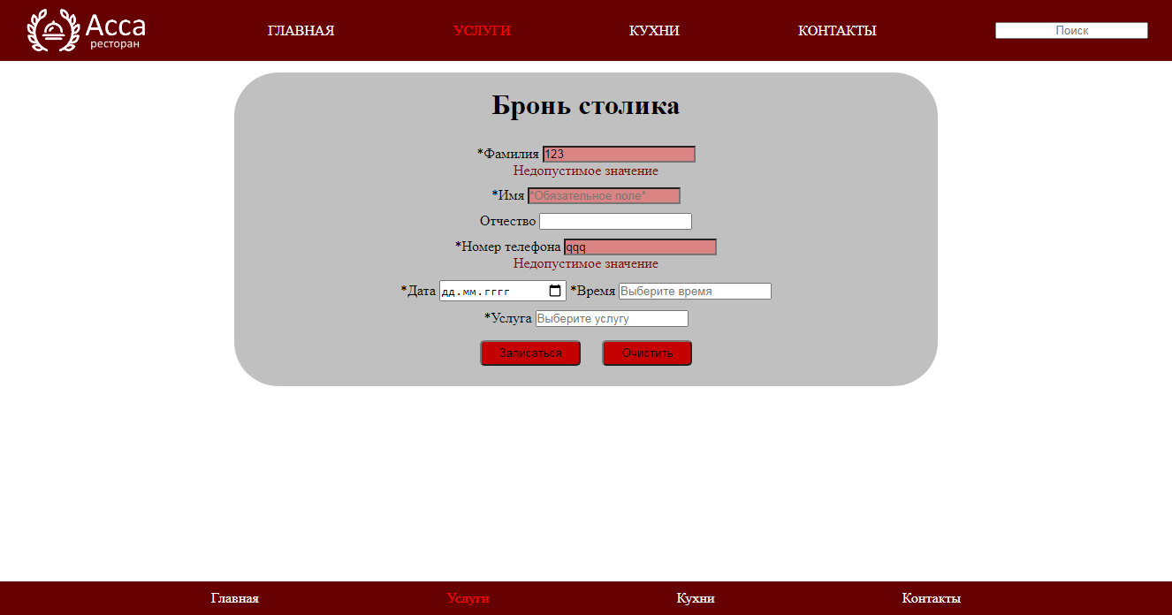

Рисунок 1 – Вид сторінки «Услуги» та різних позначок для користувача

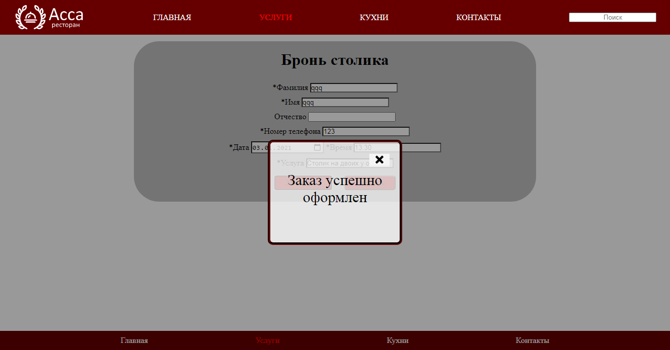Рисунок 2 – Вид спливаючого вікна

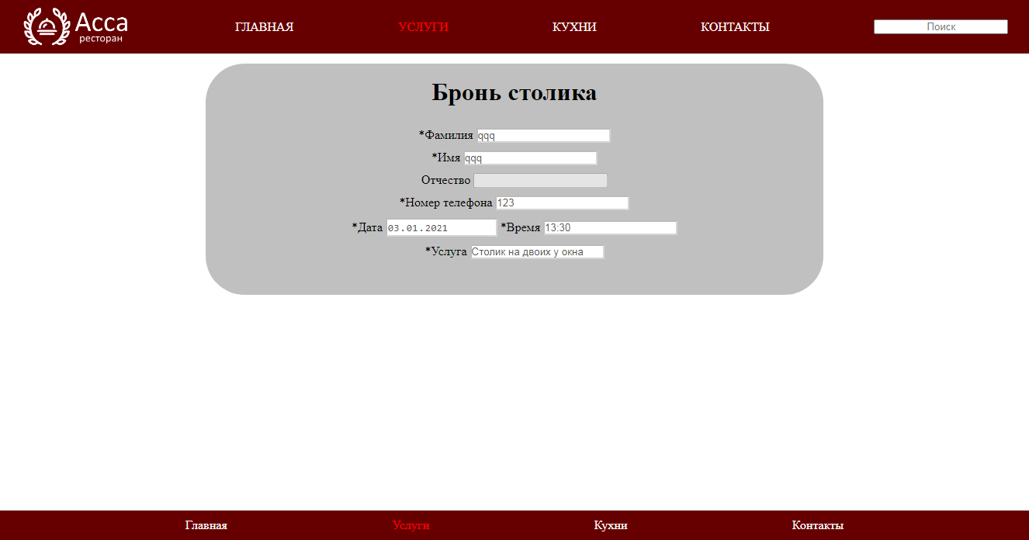Рисунок 3 – Усі поля для вводу даних заблоковані

**Висновки**

В процесі даного практичного заняття ми ознайомились з елементами управління HTML, механізмами обробки подій, способів динамічної зміни властивостей CSS елементів сторінки, особливостями роботи з функціями JavaScript і набули практичних навичок роботи з ними.